**人脸照片采集标准**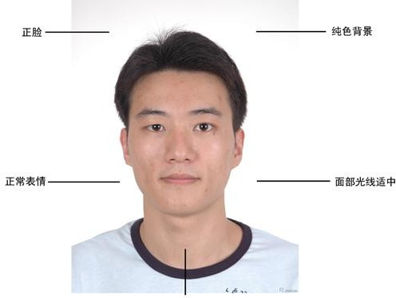

# 照片要求：（登记照电子版可用）

1、照片大小100K以内。

2、照片像素500*500以内。

3、人脸大小占整张照片 1/2以上。

4、图像格式：JPG

5、面部光照适中，不带眼镜，露出额头面部全貌。